**2024年全国航空模型公开赛**

**（河北塞北站）**

**规**

**则**

竞赛项目

（一）常设项目

1. 橡筋动力飞机亲子赛（P1B-0）

2. 遥控手掷滑翔机（F3K）

3. 遥控纸飞机绕标（P5M）

4. 多轴无人机足球（F9A）

（二）自选项目

5. 无人机竞速赛（F9U）

6. 无人机障碍飞行（第三视角）

7. 伞降模型火箭（S3A/2）

8. 载荷火箭

**竞赛通则**

一、竞赛的一般规定

（一）参加比赛的模型必须符合技术要求。组委会将采用集中审核、自审、抽审、复审的方法对模型进行审核，合格后做上标记。取得名次的模型进行抽查复审，复审不合格者成绩无效

（二）每架模型只能由一名运动员用来参加比赛。

（三）每名运动员在比赛中可以用2架模型（特别规定的项目除外）。除机翼、机身和尾翼外，备用零件数量不限，并且可以互换，但更换后仍需符合要求。

（四）禁止使用金属螺旋桨。凡是危及安全、妨碍比赛的模型或装置，裁判长有权禁止使用。

（五）比赛开始前15分钟静场、净空。同时在待飞区开始检录，隔1分钟点名1次，核对运动员和模型；3次点名不到者，该轮比赛成绩作弃权论。

（六）按项目规定入场的助手只限于做规则允许范围内协助工作。

（七）以下情况该轮判为零分：声明弃权、检录三次点名或入场点名未到及规则规定应判为零分的情况。

（八）排列个人名次时，若无具体规定，成绩相同者名次并列。团体赛记分和名次排列方法按规程执行。

（九）无线电遥控评分类项目的成绩评定。

1.采用10分制评分，可用0.5分。每个动作得分为：K（难度系数）X裁判评分。每个动作舍去最高和最低的得分，再计算平均值。各动作的得分之和为该轮比赛成绩。

2.比赛采用千分制的方式计算。把每轮最高得分选手的总分记为1000分。其余选手的得分数依照下式换算：换算得分=1000 x (P /Pw), P=该名选手的得分（原始分）Pw=该轮中最高原始分。

（十）总裁判长可根据竞赛场地的气象条件、场地状况或其它不可克服的原因等情况，决定比赛的轮次；提前或推迟比赛；某轮次的最大留空测定时间。改变必须在赛前或该轮开始前宣布。

（十一）运动队应遵守比赛纪律、尊重裁判、服从裁判，不得影响裁判工作，对有上述情况者的运动员或运动队，竞赛组织者可视情节予以批评、警告直至取消比赛资格等处分。

（十二）运动员对裁判工作有异议时，有权通过领队以书面方式向大会提出。对成绩名次评定有异议时，应在公布成绩后1小时内以书面形式提出。

二、遥控项目一般规定

（一）比赛轮次及成绩评定

1.比赛进行两轮。按照各项目要求评定名次。

2.比赛时间结束后1分钟仍未着陆，该轮成绩为0分;模型着陆时与参赛选手相碰、模型着陆触地后解体或掉落零件则着陆分为0分。

（二）事故及备机的使用

1.比赛过程中模型发生碰撞、触地可以继续飞行;在空中掉落零件的应立即着陆、修复后将模型放回起飞区重新起飞;如发生坠地且不能自主起飞，可以由选手将模型放回起飞区重新起飞，继续完成剩余任务;以上情况比赛时间均不停止，连续计时。

2.每轮比赛允许使用两架模型，比赛中如主机发生故障，可以使用备机继续比赛，但必须沿用之前的动力电池、返回起飞区域起飞;如主备机均发生故障，且在比赛时间内无法修复，则比赛终止。

3.着陆点确认：除特殊规定外，比赛中的着陆点评分是以模型静止后机头最前端垂足为着陆点，直升机及多轴模型项目以起落架为准;除特殊规定外，着陆应是一次完成，如着陆点位于两个区域分界线上，则计入高分区。

4.停止计时：除项目有特别规定外，固定翼以模型着陆停止滑行静止后停止计时，直升机及多轴类以模型着陆后螺旋桨停止转动后停止计时。

5.遥控器：遥控模型的遥控对频必须使用2.4GHz跳频技术，必须具备完全的抗干扰能力。

三、竟时项目的一般规定

（一）运动员放飞或脱钩时，可以助跑和跳跃，但不得在台、架、建筑物上放飞或脱钩。

（二）在比赛时间内起飞、脱钩的飞行均为正式飞行。比赛时间内的留空时间为模型有效飞行时间。

（三）模型飞行过程中解体或脱落零件，其中任何一个零件先触地即终止计时。

（四）模型碰到障碍物后下坠，落到地面终止计时。

（五）模型飞行过程中，在障碍物上停止前进运动或飞出视线，应停止计时。如10秒内继续飞行并重新看见，应连续计时，中断时间应包括在留空时间之内。

（六）模型飞行过程中与其他模型或牵引线相碰，运动员可以认可该次飞行成绩，也可以申请重飞，重飞应在该轮比赛时间内进行。如比赛时间已到，可以延长1分钟。

（七）留空时间的计时单位为秒，保留2位小数。

（八）每次比赛飞行2轮，以每轮成绩之和为正式比赛成绩；成绩之和相同，则以最高1轮成绩确定名次，若再相同则名次并列。飞行时间长者名次列前。

**竞赛细则**

**一、常设项目**

**（一）橡筋动力模型飞机亲子赛（P1B-0)**

1.定义

指用一种可伸长的材料作为动力，由空气动力作用在保持不变的翼面上而产生升力的航空模型。

2.技术要求

参赛选手自备未拆封的模型材料。整架模型必须现场制作完成，包括机翼框架、覆膜等。模型最小飞行重量16克，动力橡筋最大重量2克。

3.竞赛方法

（1）每个参赛组由1名儿童及1名成人组成，儿童年龄为5岁至12周岁，成人为18周岁以上。

（2）制作及调试时间为35分钟，各参赛组至少完成1架模型制作（工具自备）并由裁判对模型进行审核。

（3）成人只允许参与制作及调试环节，其余由儿童独立完成。

（4）裁判可在比赛任意时间对橡筋进行审核。

（5）完成审核的模型可在规定时间内进行调试。

4.竞赛流程

（1）制作、调试

由各参赛组2人共同完成模型制作及调试。

（2）飞行

完成制作及调试后，各参赛组的儿童运动员按抽签分配的比赛号位进行检录，依次进入比赛号位进行两轮比赛。绕橡筋及放飞均在比赛号位上由儿童运动员独立完成。

5.比赛时间

飞行单元每轮比赛时间5分钟。

6.计时

（1）比赛时出手即为正式飞行。

（2）留空时间自模型离手计时开始，模型着陆停止计时。

（3）模型飞行过程中解体或脱落零件，其中任何一个零件先触地即终止计时。

（4）模型碰到障碍物后下坠，落到地面终止计时。

（5）模型飞行过程中，在障碍物上停止前进运动或飞出视线，应停止计时。如10秒内继续飞行并重新看见，应连续计时，中断时间应包括在留空时间之内。

7.成绩评分

比赛进行两轮，两轮成绩相加，根据留空时间排定名次。

**（二）遥控手抛滑翔机（F3K）**

1.定义

模型滑翔机必须是以手抛方式起飞，并由运动员在地面使用无线电遥控设备操纵控制，模型滑翔机自身没有任何动力装置。

2.技术要求

（1）翼展不大于1500mm，模型重量不超过600g，机头前端半径不小于5mm。

（2）比赛中模型滑翔机不得搭载陀螺仪、升降速率仪、高度仪以及任何辅助判断、操控飞机姿态的自动装置或回传装置。

（3）自带升降速率仪的接收机不允许使用（无论功能关闭与否），使用者飞行成绩无效。

（4）手柄销必须由刚性材料制成，且与模型成一整体，长度不得超过二分之一翼展，且不可展开或回收。模型起飞前后，手柄销与模型分离的结构也不能使用。

3.场地

飞行场地必须较为平整。每名运动员起降区面积不小于900㎡，起飞方向边线大于等于30m。

4.竞赛科目

（1）科目A（最后一次飞行）有效竞赛时间7分钟

每位选手在有效竞赛时间内飞行数量不限，但只记录最后一次飞行的成绩。最大飞行时间限制为300秒。任何一次模型的起飞，都将撤销前一次的飞行成绩。

（2）科目B（最后二次飞行）有效竞赛时间10分钟

每位选手在有效竞赛时间内飞行数量不限，但只记录最后两次飞行的成绩。每次最大飞行时间限制为240秒。

（3）科目C1（统一起飞、最后着陆）有效竞赛时间10分钟

所有同组选手必须在发令声“哔”内同时完成发射模型，“哔”时间为3秒。

开始指令前出手或者是开始指令“哔”结束之后模型才出手的，这次飞行成绩为0分。

飞行进行一次。模型发射后允许助手进入场地

5.竞赛轮次

比赛进行4轮，A、B科目各进行1轮，C1科目进行2轮。

6.成绩评定

（1）科目A、B按照千分制成绩之和评定个人成绩并决定排名（允许并列）。

（2）科目C1二轮按得分之和评定个人成绩并决定排名（允许并列）。得分评定方法如下：

每批次确定人数为N，N一经确定不得更改。每批次人数安排不得少于N-1人。

每批次按照模型着陆先后顺序确定运动员1至N的排名，运动员获得相应的N至1的得分，即同批次第一名获得N分（飞满窗口时间10分钟的运动员均得N分），获得末位排名N的运动员得1分。

可能出现的情况处理：

运动员临场弃权。

某批次有运动员被判罚犯规或未完赛。

出现以上情况，完赛运动员末位排名按照N-N′计算，N′包括未满员运动员人数、弃权人数、犯规和未完赛人数。末位运动员的得分为N′+1分。

（3）科目A、B的排名与科目C1的排名之和为个人最终成绩，少者列前，并列则决赛。决赛采用统一起飞，不设窗口时间，后着陆着胜。

7.本规则未见部分参见F3K细则。

**（三）遥控纸飞机绕标竞速（P5M）**

1.定义

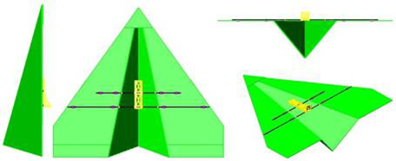运动员在地面利用遥控装置操纵纸飞机，在最短时间内按指定线路完成规定圈数飞行。

2.技术要求

模型以电动机为动力，电池标称电压不大于15伏。翼展≧1米。模型主体结构材质为KT板，模型结构参照右图。

3.比赛场地

龙门宽 10 米、高 4 米；两个龙门相对放置，相距10米，正对龙门10 米距离分别放置一根立杆，杆高4米。

4.比赛方法

（1）每轮比赛运动员须在3 分钟内完成10圈飞行，模型从起飞区起起飞即为正式飞行，穿越任意一侧龙门开始计时，模型完成10圈飞行后，计时终止。

（2）允许一名助手进场，助手不得操纵模型。

（3）比赛过程中如出现模型触地或撞杆，导致无法继续飞行的，即停止计时，终止比赛，并记录圈数及比赛用时。

（4）模型起飞后，本队运动员或助手触碰模型，即停止计时，终止比赛，并记录圈数及比赛用时。

5.成绩评定

（1）运动员须完成10圈飞行，记录飞行成绩（精确到0.1秒），用时少者列前。未完成10圈飞行者，以完成圈数多者列前，圈数相同则用时少者列前。

（2）第一轮比赛结束后按飞行成绩，前32名运动员进入第二轮比赛。

（3）进入第二轮比赛的运动员，在两轮比赛中取较好一轮成绩排定名次。若成绩相同，则以另一轮成绩排定名次再相同则并列。

6.下述情况该轮比赛成绩判为0分

比赛过程中模型飞越安全线。

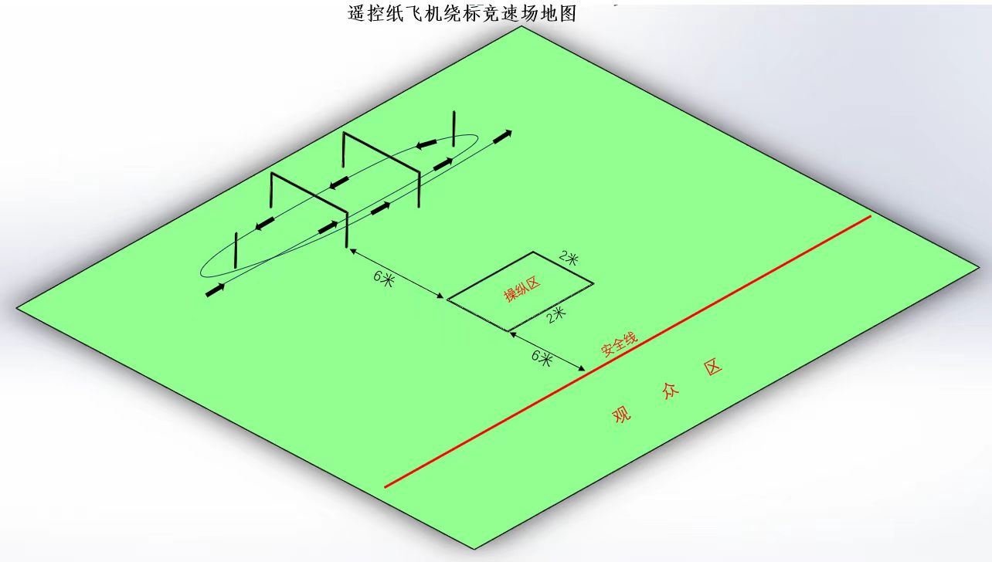

**（四）多轴无人机足球（F9A）**

1.定义

由运动员在地面用无线电遥控设备操纵的依靠绕多个假想的垂直轴旋转动力驱动旋翼系统而获得升力和水平推力的球型飞行器。

2.技术要求

（1）重量和尺寸

无人机足球周围应有一个球形外部保护框架。无人机足球的所有部件必须在球形保护框架内。框架外不得放置任何东西。同队上场比赛的无人机足球必须使用相同颜色的保护框架。

无人机足球的飞行总重量不得超过0.2千克，框架直径必须为20厘米±2厘米。

无人机足球的框架可在其底部上最大截断2厘米高度，以确保无人机足球在地面上的稳定性。保护框架的任何单独开口面积不大于150 平方厘米。

动力系统：只允许使用电动机。最多可配备四个电动机。F9A-B类允许电池组最多3S。每个电池的电压不得超过4.25 V。（3S电池组的最大电压为12.75V）

（2）螺旋桨

最大直径：F9A-B类3英寸（7.6厘米）。

禁止使用全金属螺旋桨。

1%的公差适用于本规则所示尺寸、重量和电池电压测量装置的不确定性。

（3）无线电遥控设备

必须使用2.4GHz的遥控设备。为了控制比赛中出现不必要干扰的问题风险，裁判委员会可规定在赛场外使用遥控设备的限制。（例如：运动员准备区禁止上电）。未经允许，擅自使用遥控设备者，将取消该队竞赛资格。

（4）LED灯

为了在比赛中区分两支参赛队的无人机足球，每支队的无人机足球必须配备相同颜色的LED灯装置。LED灯需固定在无人机球上。颜色：蓝-绿-红-黄，由RGB控制器编程指定的颜色。

规格：F9A-B类：4—12个LED

（5）得分员的无人机足球

球队得分员的无人机足球必须能明显的与本队及对手得分员的无人机足球进行区分。可以附加LED灯设备，或者使用特定的标识带。赛前由裁判委员会规定相应的规格标准。

3.禁止行为

（1）预编程的操纵装置。

（2）经纬度或高度自动定位或路径校正系统。

4.安全要求

所有参赛模型无人机必须设定一个模型的解锁方式，使模型不会因为任何干扰或者意外操作而起动。解锁设定可以由一个发射机上的特定解锁开关来执行，或由操作杆的序列动作来解锁执行（比如把两个操作杆向右扳到底）。允许使用“反乌龟”模式，在不接触模型的情况下，翻转模型。

5.球队组成

（1）每队最多由1名领队、1名教练、4名运动员组成。领队、教练和运动员可以是同一个人。

（2）比赛中由教练员跟裁判员沟通，并确认最终比赛成绩。

6.比赛

（1）比赛分为小组赛和淘汰赛。

小组赛：所有参赛队抽签进行分组，每组四支队伍进行循环赛，积分前两名晋级下一阶段比赛。本阶段胜一场积3分，平一场积1分，负一场积0分。小组赛积分相同者看胜负关系，胜负关系互相关联后，则看总净胜球数（小组赛总得分减去总失分）。

淘汰赛：晋级队伍交叉淘汰，直至1、2名和3、4名决赛。淘汰赛比赛常规时间内双方比分若相同，则进行“金球制”加时赛，加时赛比赛时间不超过2分钟。如比分仍然相同，进行点球决胜。点球决胜各队先排列本队运动员上场顺序，上场1对1互为攻守。

点球：双方各派一名运动员，进攻方此时不限于进攻球。将无人机足球放置在起飞区，进攻球员在裁判员哨声响起后10秒内完成进攻。比赛中的点球双方只能指派场上队员互为攻守。比赛中的点球不占用比赛时间。点球完成后两队在起飞区准备，恢复比赛。

（2）单场比赛

每场比赛共6分钟，分上下半场，各3分钟。半场休息3分钟。两支球队同场对抗竞技。上下半场交换场地。比赛采用三三制对抗，每队最多上场3名运动员和3个无人机足球，一一对应。每场比赛得分高者获胜。

每队每场比赛上场的无人机足球中只能有一个得分球，得分球得分有效。比赛进行中得分球不允许更换。余下的无人机足球可以辅助进攻或防守。

仅半场休息时可更换运动员和无人机足球。注意，比赛继续进行时人和球仍要一一对应，且每队场上只能有一个得分球。

一场比赛每队最多可准备6个无人机足球（含备用）。不用于飞行时，备用无人机球不能安装电池组。运动员只能在半场休息时更换无人机足球或电池组。

（3）得分

本队得分球从本队半场出发，从靠近本方半场的一侧完全穿过对方球门得一分。注意，得分后得分球必须飞回本队半场后再次完全穿过对方球门，才可算得分。进点球也算得分。本方无人机足球从任意方向穿过本方球门，算对方得分。

7.犯规

（1）警告

（1.1）裁判发出开始比赛信号之前起飞无人机足球。

（1.2）防守球员停留在球门环内阻挡进攻。

（1.3）上场运动员以外的本队人员在比赛期间进入操控区域。

（1.4）运动员、教练员或同队其他人员对裁判员、对方运动员、教练员或观众做出的不文明行为。

（1.5）球队在未经裁判员同意的情况下导致比赛延迟开始。

（1.6）场上球员数量与无人机足球数量不符。

（1.7）不正当进球的。

（2）黄牌

（2.1）比赛进行中，运动员之间交换遥控器。

（2.2）经警告后运动员、教练员或同队其他人员对裁判员、对方运动员、教练员或观众做出的不文明行为。

（2.3）任何故意干扰对方比赛的行为。

（2.4）比赛中运动员人为接触无人机足球。

（2.5）一场比赛中被警告2次的一方。

（3）红牌

（3.1）报名运动员以外的人员上场比赛。

（3.2）运动员、教练员或同队其他人员对裁判员、对方运动员、教练员或观众做出的严重不文明行为。

（3.3）场上球员的危险行为或危险动作。

（3.4）一场比赛中被判罚2张黄牌的一方。

8.判罚

（1）以下犯规判罚点球：“7.犯规中（1.1）、（1.2）、（2.1）、（2.4）”

（2）判罚红牌直接判负，比赛结束。如当前比分符合胜负关系，即记录当前比分；如不符合，比分定为5:0。

9.弃权

到比赛规定开始时间后，5分钟内不能做好上场比赛准备的球队视为弃权，比分定为5:0。如双方都未到场，小组赛视为平局，0:0；淘汰赛视为双方弃权。

10.竞赛场地

（1）场地表面

对于室外运动场的地表或室内体育馆的地板，没有精确的规范要求。

室外运动场的地表必须足够平坦。此外，飞行区应避免使用太硬的表面覆盖物或地面材料（如沥青或混凝土），以尽量减少无人机足球落地时损坏的风险。如果飞行区表面覆盖有柔软的人造材料，裁判委员会应该注意无人机球在覆盖材料中的下沉不能超过1厘米，以免出现起飞问题。

（2）飞行区

飞行区为矩形，边线长度是端线的两倍，以边线中点将飞行区等分。边线、端线和中心线使用的标记线应与地面颜色不同，并清晰可见。

F9A-B类：飞行场地：边线长8米，端线长4米，高度4米。

（3）起飞区

飞行区内将标出无人机足球起飞的两个区域（每队一个）。起飞区域位于场地底线的中间部分（端线边）。起飞区域的长度约为端线长度的一半，宽度为1.5米。两个起飞区域的位置和尺寸应相同。

（4）飞行员区

飞行员区（每队一个）设置在飞行区端线外侧，见下图。两个区域的位置和尺寸相同。每个飞行员的区域都会标记范围。在比赛过程中，只有上场比赛运动员才能进入飞行员区域。其他队员（后备队员和教练）必须在飞行区和飞行员区之外。

（5）球门

（5.1）在飞行区域内将设置两个球门（每队一个）

（5.2）形状和尺寸：

球门为环形。F9A-B:类，内径为40至60厘米，外径为80至100厘米。球门的厚度至少为20厘米。两个球门尺寸相同。

（5.3）球门位置：

每个球门将位于场地端线内2米处，球门中心点距离地面3米。球门必须面向飞行区的中心。固定在地面柱子上或悬挂在天花板上。要确保球门牢固并安全地固定，球门不能有摆动出现。两个球门的位置相同。

（5.4）球门的材料和结构：

球门材料必须足够坚固，颜色清晰可见，容易从球场周围的任何位置识别出来。可以在球门上添加LED照明系统以增加其可见性。

（5.5）进球检测传感器

允许使用电子记分系统，可以在每个球门上安装检测传感器，但传感器不能影响无人机足球穿过球门。传感器的安装应确保只有当无人机足球的中心穿过球门环的正面时，传感器才会启动。

注：如果采用自动计分，比赛开始前应通知各参赛队检测传感器的位置。

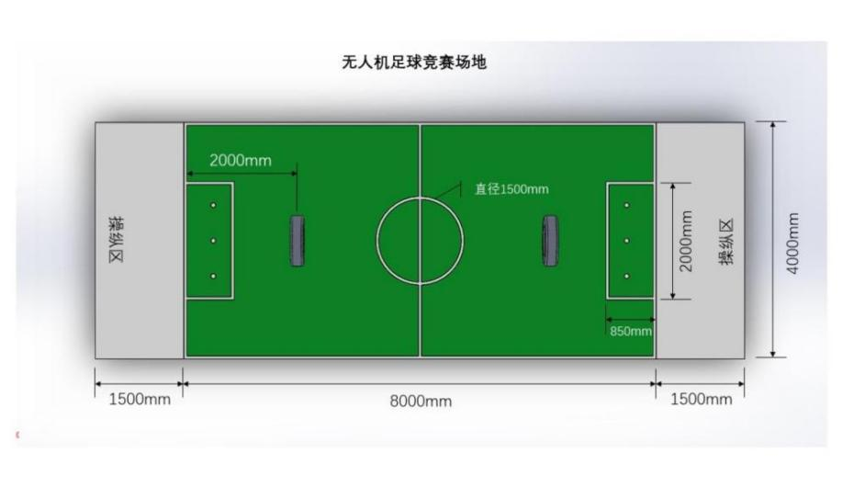

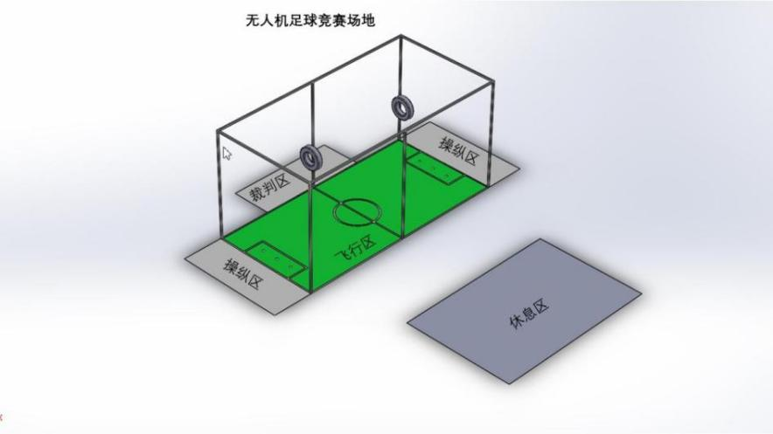

**二、自选项目**

**（五）多轴无人机竞速（F9U）**

1.定义

由运动员在地面用无线电遥控设备操纵的依靠绕多个假想的垂直轴旋转动力驱动旋翼系统而获得升力和水平推力的飞行器。

[原名称为遥控电动绕标竞速（F3U）]

2.技术要求

（1）模型以电动机为动力，旋翼的轴数不得少于3个，动力电池最大电压25.5伏（6S），模型起飞重量不大于1千克，轴距不大于330毫米，飞行期间不得使用自驾，只能自稳。全程由飞手操控飞行。螺旋桨最大直径为6英寸(15.2厘米)。

（2）1%的公差适用于尺寸、重量和电池电压测量装置的误差。

（3）必须使用2.4Ghz频率遥控器，可以使用外置高频头，不得改装功率放大设备。

（4）仅允许使用模拟制式图传发射器，中心频点5.8Ghz，发射功率具备可切换功能：25mw/100mw/200mw。

（5）必须使用OSD（屏幕叠加显示）功能，将参赛运动员的姓名的拼音缩写放置在屏幕正下方。

（6）基准面由螺旋桨中心确定。每个电机可以在每个方向上最大倾斜15度。

（7）建议LED数量与规范:

四轴飞行器最小40个Led灯(三轴飞行器最小32个Led灯)均匀分布，以便从任何方向都能清楚地看到飞机。推荐布局:模型机臂底部4个，顶部4个，身体两侧8个。

在每场比赛之前由RGB控制器程序分配LED颜色。颜色:蓝-绿-橙-粉-紫-红-黄。

3.安全要求

所有参赛模型必须设定一个模型的解锁方式使模型不会因为任何干扰或者意外操作而起动。解锁设定可以由一个发射机上的特定解锁开关来执行，或由操作杆的序列动作来解锁执行（比如把两个操作杆向右扮到底）。禁止使用金属螺旋桨。

审核：

每位参赛者在整个比赛中最多可使用3架模型。一个模型在一个赛事中只能由一个参赛者使用。如违反该规则，裁判委员会将取消参赛选手的参赛资格。裁判委员会会在每一个已审核的模型上标记容易看见、不易伪造的身份标签，例如贴纸。

在比赛开始前，只要选手没有离开准备区，允许选手更换备用模型。

模型审核后如有遗失或损坏，选手有权在正式比赛开始前一小时内，提出对另一个模型进行审核。在正式比赛期间，及在任何一场比赛之后裁判委员会都会组织一次随机抽查，以检查模型最重要的特征。

如果参赛者的模型不符合规定，则裁判委员会有权取消其比赛资格。

4.比赛方法

比赛分为资格赛、预赛、1/4决赛、半决赛及决赛五个阶段。

（1）资格赛

所有运动员按照随机排定的顺序依次出发，完成3圈飞行并记录飞行成绩。用时最短的前32名运动员进入预赛阶段比赛。

（2）预赛

进入预赛阶段的32名选手根据资格赛成绩分为8个小组，以小组为单位进行预赛阶段比赛。同一小组运动员同时出发，完成3圈飞行并记录成绩。预赛进行两轮，取一轮最好成绩，如成绩相同则参照另一轮成绩，再相同则进行加时赛。各小组成绩最好的2名运动员进入决赛阶段比赛。

决赛使用小组淘汰制。16名运动员抽签分为4个小组进行四分之一决赛，飞行3圈，完成3圈飞行并记录成绩。1/4决赛赛进行两轮，取一轮最好成绩，如成绩相同则参照另一轮成绩，再相同则进行加时赛。余下8名运动员进入下一阶段比赛。

半决赛使用小组淘汰制，8名运动员分2组进行半决赛，飞行3圈获得有效成绩。半决赛进行两轮，取一轮最好成绩，如成绩相同则参照另一轮成绩，再相同则进行加时赛。按组淘汰2名运动员，余下4名运动员进入下一阶段比赛。

（3）决赛

进入决赛阶段的4名运动员，根据预赛成绩排定号位，比赛进行3轮，每轮需完成6圈飞行，记录飞行成绩。取1轮最好成绩排定名次，如有相同则比较其它两轮成绩。

5.比赛要求

比赛采用第一视角飞行。从计时开始，以最快时间按路线完成规定圈数并返回降落区。未返回降落区，成绩无效。飞行期间，若飞行器坠落，允许使用“乌龟”模式，在不接触模型的情况下，反转模型。如模型不能继续飞行则该选手比赛停止，该轮成绩无效。若未按规定路线完成任务则需返回重新完成任务否则该轮无效。

6.比赛场地

单圈长度为200-250米。具体赛道图将在比赛前领队教练会期间公布。

（1）障碍

竞赛路线中需包含3至5个障碍门（气门）。

气门尺寸:宽度: 1.6米-3.0米。高度: 1.3米-1.9米。

并排放置的障碍门算一个门。障碍门在第一视角飞行的情况下必须清晰可见，障碍门距离选手操纵区域不得少于30米。在进入障碍门前必须有至少10米的直线赛道且赛道障碍门的放置角度不得大于10度。

（2）其它障碍

除了障碍门,赛道中还可设置其它障碍。每个障碍最小的尺寸为2米宽,1.8米高。可以放置在地面上或不高于地面15米。障碍物前必须至少有最少10米直线赛道。

7.重飞

比赛如由组委会统一提供视频传输设备则在比赛飞行过程中，经裁判确认因视频问题影响飞行的，运动员可申请重飞。裁判长可根据实际情况安排其重飞的顺序。

8.助手

在比赛过程中，每名运动员可有一名助手。助手仅可以帮助飞手准备飞行器，拿取设备，观察提示飞行路径，助手不得操纵模型。助手可以是另外一名参赛者。

9.裁判

除其他裁判外，在比赛过程中，每个号位至少有一名裁判与该号位运动员享有同一视频信号。以判断并告知运动员是否完成障碍及犯规等。

10.判罚

（1）起飞信号发出后5秒内没有起飞则视为放弃比赛。

（2）起飞信号发出前抢跑，第一次警告，第二次取消本轮资格。

（3）比赛结束后没有立即着陆在指定着陆区。

**（六）多轴无人机障碍飞行（第三视角）**

1.定义：

使用遥控飞行器为电机轴距对角线不超过150mm的四旋翼飞行器，该机必须佩带旋翼保护罩，所用动力电池为1S；标定电压为3.7v。 飞行器起飞后围绕相距约4米、高3米的两根标杆及其垂直延长线， 完成3个完整的“8”字绕标飞行任务，并降落到起降区内的竞速赛。

2.场地设置：

比赛在室内进行，场地设立相距约4米的两根标杆，标杆高度约为3米。

3.比赛方法：

（1）参赛选手须在安全区内操纵模型，每轮比赛时间为120秒，参赛选手上场申请起飞，裁判员发出起飞命令后飞行器螺旋桨开始旋转开始计时，飞行器从1.5米×1.5米的起降区内起飞。飞行器完成飞行任务在起降区内安全着陆并停稳，螺旋桨停止转动裁判员则终止飞行计时，完成飞行任务用时短者为最好成绩。

（2）运动员操纵飞行器进入航线须从外侧向内绕飞第一个标杆，从内侧向外侧绕飞第二个标杆（禁止起飞后直接从两根标杆之间穿过），直到完成三个完整的水平“8”字绕标飞行任务，并在起降区内着陆停稳，螺旋桨停止旋转后裁判员终止飞行计时，运动员退场本轮比赛结束。

（3）飞行过程中飞行器发生触地、碰撞标杆，如不影响飞行，则连续记时。如果比赛过程中触碰或干预飞行器飞行，则本轮比赛结束，本轮比赛为0分；（如遇飞行过程中遇外界干扰因素经裁判长确认可申请重飞）

（4）飞行过程中飞行器如有零件脱落或飞行器硬着陆损坏不能继续飞行，或未着陆在起降区内停稳，本轮比赛为0分；

（5）飞越安全线，本轮比赛判为0分；

（6）在120秒内没有完成比赛，本轮判为0分。

4.成绩评定：

比赛进行两轮，取一轮最好成绩作为比赛成绩排定名次，用时短 者排名列前；如名次相同，则以另一轮成绩排定名次；如再相同，则 并列。

**三、航天项目**

（一）总定义

1.航天模型定义

模型火箭或火箭推进滑翔机—模型是不利用空气动力产生的升力去克服重力，而是靠模型火箭发动机的推进，从发射装置上起飞升空；它的爬升轨迹与地面垂直或接近垂直，且垂直于发射器上的60度的圆锥体内；它装有能使之安全返回地面，以便再次飞行的回收装置，它主要由非金属部件构成。

2.模型火箭发动机定义

模型火箭发动机是指一种固体推进剂火箭反作用式发动机，其中所有可燃烧性质的化学成分均已预先混合好，随时可供使用。

（二）航天模型的技术要求

模型火箭在发射、操纵和飞行之前，必须符合下列要求：

1.重量

总重量或最大重量，包括模型火箭发动机1个或多个）在内，不得超过1500克。规则中对不同的级别分别有限定。

2.推进剂

发射瞬间的模型火箭发动机（1个或多个）所含推进剂材料的重量不得超过200克，总冲不得超过160牛·秒。

3.结构要求

（1）模型火箭的结构应具有多次飞行的能力，并应含有下降着陆时能减速的装置，以便其结构不致有实质性的损坏，也不会对地面人员和财物造成危害。

（2）允许模型火箭在飞行过程中抛出其发动机（1个或多个），但要保证其安全性。

（3）模型结构中应采用木材、纸张、橡胶、易脆塑料或类似材料，而没有实质性的金属部件。S3至少有50%的机身段的最小直径为40毫米，包括其后段。不满足这一要求就不得使用尾锥或减少机身直径。

（4）S3模型的最小尺寸不得小于：分级要求应符合（4.1）条。

（5）设计和制作应包括提供气动稳定和所需恢复力的安定面，以维持基本正确的和可预计的飞行轨迹。如果竞赛裁判长要求，模型制作者必须给出有关模型的重心位置、压心位置、总重量、推进剂燃烧后的重量和飞行性能的计算或测量数据。

（6）模型火箭不应含有任何爆炸性或烟火类载荷。

（三）模型火箭发动机说明

模型火箭发动机应是固体推进剂反作用发动机，其所有推进剂成分预先装进壳体内，不易被取出。延时剂和弹射剂可以预先混合并分开装填，但此附属件应为一个预先装好的单件，并包含其余的燃烧成分。在竞赛中不允许对比赛使用的发动机进行任何形式的改动。

（四）竞赛总则

1.分级技术要求

|  |  |  |  |  |  |  |  |  |
| --- | --- | --- | --- | --- | --- | --- | --- | --- |
| 项目 | 级别 | 总冲（牛·秒） | 数量 （枚） | 最小直径 （毫米） | 最小全长 （毫米） | 最大重量 （克） | 最小翼展 （毫米） | 最大计时 （秒） |
| S3A/2 | 1/2A | 0.83～ 1.25 | 2 | 40 | 500 | 50 | -- | 120 |

注：对于S3类，如出现加时赛时，可以增加1枚（架）模型并应根据竞赛安排于当日飞行。

2.发射

（1）组织

在与模型火箭发射和飞行有关的所有操作过程中，飞行场地上的一切关于操作的安全和实施的权力应授予一名竞赛裁判长。竞赛裁判长要提供足够的机会和设施，以便让参加每个项目的所有运动员，在裁判员的监督下，在比赛时可以同时获得发动机并准备他们的模型飞行。竞赛场地内只准1名参赛运动员进入，由运动员本人完成发射前的准备工作。

（2）飞行许可

飞行场地上所有提交操作的模型火箭，应由竞赛裁判长或裁判员，根据模型在飞行时是否安全，作出同意或不同意飞行的决定。

（3）发射装置

必须采用能限制模型火箭在水平方向运动，并能获得足够的、可预计达到相当安全飞行速度的发射装置或机构。必须采用与水平夹角大于60度的发射角发射。

（4）助推发射

发射架不得给模型火箭以任何速度或改变其动量，这些只能由模型中的模型火箭发动机来完成。不允许在发射架中设置机械装置进行助推发射。

（5）发射程序

点火发射必须由离开模型至少5米的电气装置进行，全部发射程序必须由运动员操纵。运动员应按裁判员的要求控制点火装置的安全销，它可以阻止模型被点火和发射，只有安全销插入点火装置才能有效点火。当确认模型处于安全和满意状态可以点火和发射时，运动员才能把安全销插入点火装置，以举手示意向裁判员申请点火和发射。在模型火箭可以点火和发射前，竞赛裁判长必须将预备发射的信息通知发射点附近的所有人员，并且在模型火箭点火和发射前给出最少5秒钟的倒计时。

（6）气象条件

风速应小于10米／秒，能见度必须大于500米。

（7）热气流的产生和探测

不允许以机械的或扰动的方法产生热上升气流（挥动外衣、发散反射片、热空气鼓风机、摩托车等）。只要不影响比赛的进行，允许采用地面的或系留的方法探测暖气流。

3.正式报名

（1）审核

比赛之前，模型必须进行审核并做标记。同一模型不可同时在两个或两个以上比赛项目中飞行。

（2）模型标记和识别

每枚参赛模型应在其箭体、尾翼或其它外部部件上，明显地以字母和数字标出运动员的编号，字高约10毫米。分级的模型必须在每一级上标出。

4.正式飞行

（1）一次正式飞行的定义

点火后，模型或它的任何部分离开发射架或己升空，就认为是一次正式飞行。

（2）飞行次数

每一项目的比赛进行2轮正式飞行。

（3）重新发射

经认定发射时发动机没有点燃，模型在发射架上没有动作，允许重新发射。如果模型或模型的任何一部分离开发射架，有以下情况之一发生，允许重新发射。

·模型在飞行期间和另外的一个模型碰撞。

·经证明为无线电干扰。

发动机点燃，模型离开发射架后，发动机产生的其它故障不能作为重新飞行的依据。

5.取消比赛资格

（1）裁判员可在任何时候，对他们认为不符合比赛规则的任何模型，或者认为操纵时不太安全的任何模型，经竞赛裁判长同意可取消其比赛资格。

（2）由于飞行特性的原因飞行路径是不稳定的，不可预测的飞行轨迹，可取消该模型的某次飞行资格，但不取消全部比赛资格。

6.计时

（1）总的飞行时间从模型在发射架上第一个动作开始，直到该次飞行结束。模型留空每1整秒得1分。

（2）每名运动员两轮飞行有效成绩的总和作为最终成绩。第一轮比赛时间为8分钟，第二轮比赛时间为5分钟；两轮均测定比赛时间内模型有效飞行时间，且第二轮最大测定时长为最大计时限，比赛时间到，即停止计时。两轮飞行时间均达到计时最大限时，以第一轮超出计时最大限以外的时间评定名次，飞行时间长者名次列前。

（五）伞降火箭（S3）

1.概述

伞降火箭留空比赛，飞行过程中，除降落伞或填料外，不允许有模型部件分离或抛弃。

2.技术要求

伞降火箭留空比赛是指模型是单级的，由单个模型火箭发动机推动，含有l顶或多顶供回收的降落伞。降落伞（1顶或多顶）必须装有最少3根伞绳。比赛过程中，运动员可在任何时间更换模型内的降落伞。

（六）载荷火箭

1.技术要求

模型火箭箭体材质为128克铜版纸、ABS塑料，箭体直径30至35毫米、箭体筒段长 270 至 280 毫米。发动机型号为 B6-4 组合。降落伞最大直径不限，统一加载大会提供的标准载荷物，载荷物重量不小于5克。

2.计时

（1）自火箭起飞开始计时，模型触地停止计时。

（2）发生以下情况应停止计时：模型碰到障碍物坠落触地时；模型着陆前，如参赛选手、助手或本参赛队人员接触模型。

（3）模型飞行过程中，在障碍物上停止前进运动或飞出视线，应停止计时；模型如被障碍物遮挡，10秒钟内重新看见模型继续飞行，应连续计时。

（4）第一轮测定绝对飞行时间，超出最长测定时间以外的留空时间为附加赛成绩。

（5）每轮最长测定时间120秒。

3.成绩评定

（1）比赛进行两轮，以两轮成绩之和为个人比赛成绩并排定名次。 得分高者名次列前。两轮都达到最长测定时间，则依据附加赛成绩排定名次。

（2）发生以下情况应判为零分：模型火箭升空后发生任意零部件脱落。

**四、全国航空模型公开赛积分规则**

（一）为推广普及航空航天模型运动，提升全国航空模型公开赛（以下简称“公开赛”）赛事吸引力，加强各分站赛之间的联动，特制定公开赛积分规则。

（二）积分项目：遥控纸飞机绕标竞速、手抛滑翔机和无人机足球（三人制）。无人机足球（三人制）项目以队为单位积分，不设个人积分。其余两项只设个人积分。

（三）无人机足球运动员只能代表一支队伍参赛，每支队伍每年比赛可以有不超过5名不同的运动员参加。违反本条规则的，取消队伍比赛成绩，积分清零。

（四）积分更新：每站公开赛结束后15个工作日内。所有公开赛结束后20个工作日内公布2024年年度公开赛积分。

（五）积分排名始终取最好的四站公开赛成绩的积分之和，由高到低排列。

（六）每站公开赛只有前16名有积分，积分计算方式如下：

|  |  |  |
| --- | --- | --- |
| 名次 | 遥控纸飞机绕标竞速、手抛滑翔机 | 无人机足球 |
| 1 | 1000 | 1000 |
| 2 | 800 | 800 |
| 3 | 650 | 650 |
| 4 | 550 | 550 |
| 5 | 480 | 480 |
| 6 | 420 | 480 |
| 7 | 360 | 480 |
| 8 | 300 | 480 |
| 9 | 240 | 240 |
| 10 | 220 | 240 |
| 11 | 200 | 240 |
| 12 | 180 | 240 |
| 13 | 160 | 240 |
| 14 | 140 | 240 |
| 15 | 120 | 240 |
| 16 | 100 | 240 |

（七）公开赛积分不作为运动员等级申报，成绩评定等凭证。